МБОУ «Барановская СОШ» Сафоновского района Смоленской области.
Преподаватель: Пантюхов Виктор Иванович.

Внеклассное мероприятие на тему: «Пропаганда здорового образа жизни».

Цели:
- пропаганда здорового образа жизни, формирование ценностного отношения к собственному здоровью при помощи углубления знаний по анатомии и физиологии человека;
- создание условий для формирования и развития у студентов умения самостоятельно приобретать и применять знания, описывать результаты наблюдений, выдвигать гипотезы, делать выводы, обсуждать результаты эксперимента, участвовать в дискуссии.
Задачи:
- Воспитывать в подростках потребность быть здоровыми.
- Научить, как избежать болезней, повысить иммунитет.
- Убеждать школьников 9-11 классов в негативном воздействии на молодой организм психоактивных веществ (табачный дым, алкоголь, наркотики).
Методы: обьяснительно-иллюстративные (рассказ, беседа, демонстрация, эксперимент, сообщение школьников, слайдовая презентация).
Оборудование: компьютер, мультимедийный проектор, экран; для демонстрации опытов: пробирки, штатив, белок яйца, спирт, сигарета, окурок и 20мл раствора соды с индикатором.
Этапы проведения внеклассного мероприятия.
- Вступительное слово учителя (2 мин)
- Работа со школьниками (38 мин)
- Подведение итогов (3 мин)
- Заключительное слово учителя (2 мин)

Ход мероприятия
1. Вступительное слово учителя
Чтобы начать тему, следует ответить на вопрос: Что понимают подпонятием «вредная привычка»?
Ответ. Вредная привычка — закрепленный в личности способ антиобщественного поведения, проявляющийся в систематическом употреблении вредных веществ, ведущих к саморазрушению индивида, выпадению его из общественной деятельности, нанесению непоправимого вреда здоровью, приобретший характер зависимости.
Вредную привычку можно отличить по ее автоматизму и не полезности или нецелесообразности действия. Если автоматически повторяющееся действие несет вред делу или общественному спокойствию и благополучию, здоровью окружающих и самого этого человека, то мы можем назвать такое действие вредной привычкой.
Вредные привычки бывают неполезны или прямо вредны. Такие автоматические действия проявляются из-за слабости воли. Если человек не может проявить силу воли, чтобы совершить прогрессивное действие, то он подпадает под силу привычки, которая возвращает его в старую колею, привычное действие. Привычное действие – это и есть привычка. Но, с одной стороны, бывают привычки и манеры хорошие, полезные и, с другой, бывают дурные, или вредные привычки.
Полезными привычками мы можем назвать такие, как делать зарядку по утрам, мыть руки перед едой, убирать за собой все вещи на место, чистить каждый день зубы и т.п.

Факторы, влияющие на уровень здоровья, делятся на следующие группы:
- Образ жизни, условия труда и проживания, привычки и поведение- 50%
- Генетика – 20%
- Внешняя среда, экология – 17-20%
- Здравоохранение- 8-10%
Некоторые из этих факторов мы не можем изменить, но все-таки на 50% здоровье зависит от нас, поэтому рассмотрим, какие факторы вредят нашему здоровью и как этому противостоять (таб. 1).
Таблица 1

Группировка факторов риска по их удельному весу для здоровья
Факторы, влияющие на здоровье | Значение для здоровья (примерный удельный вес %) | Группы факторов риска
1 | 2 | 3
Образ жизни, условия труда и проживания, привычки и поведение | 49 - 53 | Курение, употребление алкоголя, несбалансированное, неправильное питание, вредные условия труда, стрессовые ситуации (дистресс). Адинамия, гиподинамия, плохие материальные условия, употребление наркотиков, злоупотребление лекарствами, непрочность семей, одиночество, низкий образовательный и культурный уровень, чрезмерно высокий уровень урбанизации.
Генетика, биология человека | 18 - 22 | Предрасположенность к наследственным болезням.
Внешняя среда, природно-климатические условия | 17 - 20 | Загрязнение воздуха, воды, почвы, резкая смена атмосферных явлений, повышенные космические, магнитные и другие излучения.
Здравоохранение | 8 - 10 | Неэффективность профилактических мероприятий, низкое качество медицинской помощи, несвоевременность её оказания.
2. Работа со школьниками
ПЛАН:
- Наследственные нарушения деятельности нервной системы.
- Бактериальные и вирусные инфекции (менингит, грипп, полеомелит).
- Нарушения, связанные с неблагоприятным экологическими факторами.
- Вредные привычки: систематическое употребление алкоголя, сигарет, наркотиков, токсических веществ.
Для работы были созданы 3 группы (9,10 и 11 классы). Кроме того, заранее готовятся краткие сообщения по пунктам плана урока.
Групповая работа организована по пункту 4 плана.
1-ая группа (9 класс) изучает «Влияние алкоголя на подростка».
2-ая группа (10 класс) – «Влияние никотина на организм человека»
3-я группа (11 класс) – «Наркомания и токсикомания»

Выступления школьников
Краткое изложение сообщений:
- НАСЛЕДСТВЕННЫЕ НАРУШЕНИЯ НЕРВНОЙ СИСТЕМЫ могут быть обусловлены факторами внешней среды, комбинацией хромосом родителей, заболеваниями, перенесёнными матерью в период беременности.
Например, болезнь Дауна – наличие хромосом вместо двух в 21 паре хромосом человека возникает при образовании яйцеклетки или сперматозоида. Причины: Экология, возраст родителей, употребление наркотических веществ. Появляется заболевание слабоумием, заниженной способностью к обучению.
Олигофрения - слабоумие, возникает при увеличении или потере Х-хромосомы у женщин, нарушении расщепления фенилаланина (генная мутация) и некоторых других хромосомных нарушениях.
- БАКТЕРИАЛЬНЫЕ И ВИРУСНЫЕ ИНФЕКЦИИ очень опасны для детей раннего возраста.
Менингит вызывается бактерией – менингококком. Заражение происходит от больного воздушно-капельным путём при разговоре, кашле, чихании. Возбудитель проникает в лимфосистему, затем в оболочки мозга, где вызывает гнойное воспаление. Быстрое повышение температуры с сильными головными болями, рвотой, судорогами. Осложнение – сепсис.
Чем раньше начато лечение, тем больше шансов на выздоровление. В школе устанавливается карантин на 10 дней.
Вирусные заболевания – грипп, полиомиелит чаще поражают проводящие пути мозга.
При полиомиелите вирус разрушает двигательные нейроны спинного мозга, что вызывает частичные параличи мышц. Заражение происходит через желудочно-кишечный тракт, куда вирус заносится чаще всего грязными руками, с водой, молоком, хлебом, немытыми фруктами, овощами. Иногда заражаются при контакте с больными. Сначала повышается температура, затем возникает повышенная кожная чувствительность. Больной кричит при каждом прикосновении, не может согнуться. Потом температура понижается, но через 1-2 дня вновь повышается, и развиваются параличи. Чаще всего поражаются ноги, но иногда все конечности и туловище. Восстановительный период начинается через 6 недель и может длиться несколько лет, иногда параличи остаются на всю жизнь. Больной изолируется на 40 дней, учащиеся и взрослые подвергаются карантину на 20 дней. Проводится дезинфекция.
Грипп – острое вирусное заболевание, сопровождающееся высокой температурой, головной болью, разбитостью, катаром верхних дыхательных путей. При осложнениях может возникнуть воспаление лёгких, отиты – воспаление среднего уха, отёк горла, невриты, невралгии.
При первых признаках заболевания – изоляция больного, ношение маски или марли при уходе за больным, дезинфекция посуды, помещения раствором хлорамина 0,5%. Во время эпидемии устанавливается карантин.
- НАРУШЕНИЯ, СВЯЗАННЫЕ С НЕБЛАГОПРИЯТНЫМИ ЭКОЛОГИЧЕСКИМИ ФАКТОРАМИ. По данным выборочного исследования 33 городов нашей страны, в группе городов с более высокими уровнями загрязнения среды повышается заболеваемость населения.
Уровень заболеваемости выше на 41% для болезней органов дыхания, на 132% - для сердечно-сосудистой системы, на 176% - для кожных заболеваний, на 35% - для злокачественных новообразований. Состояние здоровья населения с высоким уровнем загрязнения характеризуется рядом общих черт:
- Низкая продолжительность жизни.
- Подверженность неврозам и хроническим заболеваниям, свойственным пожилым возрастам.
- Высокий уровень младенческой и материнской смертности.
- Рост злокачественных заболеваний.
- Стрессовые состояния.

3. Групповая работа. Ответы групп на пункт 4 плана урока.
План ответа для каждой группы одинаков (записан на доске):
- Причины возникновения привычки.
- Последствия для состояния всего организма.

ВЛИЯНИЕ АЛКОГОЛЯ НА ПОДРОСТКА
Ответ школьников 1-й группы по плану.
Краткое изложение сообщений студентов о вреде алкоголя.
Нарушения деятельности центральной нервной системы при приёме алкоголя развиваются постепенно. Токсичность алкоголя обусловлена продуктами его окисления. Наибольшей токсичностью обладает основной метаболит спирта – уксусный альдегид, который в 30 раз токсичнее самого алкоголя.
Алкоголь, попадая в головной мозг, воздействует на центр положительных эмоций, расположенный в гипоталамусе. При этом на короткое время снимается напряжение, исчезает чувство тревоги и страха. У людей, злоупотребляющих спиртными напитками, определённая часть клеток гипоталамуса превращается в «приобретённый центр алкоголизма». В случае снижения концентрации алкоголя он начинает посылать сигналы, требующие введения в организм дозы алкоголя для выравнивания его концентрации. Так возникает стремление к спиртному. Постепенно разрушается воля, память, появляется озлобленность, агрессивность, что приводит к деградации личности.
Рассмотрим влияние алкоголя на отдельные отделы нервной системы. На стадии легкого опьянения происходит ослабление процессов торможения нервной системы, возникает возбуждение речевых зон коры, речь становится громкой, бессвязной, внимание легко отвлекается. При опьянении средней степени ослабляется торможение подкорковых зон.
Возбужденное состояние этих зон И. П. Павлов назвал «бунтом подкорки». Начинаются не только оскорбления окружающих, но и драки. Нарушается координация движений, т. е. деятельность мозжечка, при этом походка становится шатающейся, не соразмеряется сила движения, в глазах двоится – нарушение зрительной зоны коры.
При тяжёлой степени опьянения наблюдается особая бессмысленность поведения: беспричинная агрессивность, невнятная речь, резкие нарушения координации движений. Затем наступает глубокий сон, при котором человек ни на какие не реагирует, а затем – полная амнезия – человек не помнит ничего из того, что с ним было в период опьянения. Именно в стадии тяжёлой степени опьянения совершаются преступления, происходят пожары, аварии на транспорте, при этом нередко гибнут не только пьяные люди, но и оказавшиеся рядом с ними по воле случая, страдают дети, члены семей алкоголиков. Алкоголизм – заболевание, которое осознают не сразу, и наша задача – предупредить его появление.
Вывод. При постоянном употреблении алкоголя нарушается работа всех органов.
ПРИЧИНЫ УПОТРЕБЛЕНИЯ АЛКОГОЛЯ ПОДРОСТКАМИ
Работа с таблицей 2.
Таблица 2

Мотивы, побуждающие молодёжь употреблять алкоголь
Мотивы  (подростки в возрасте 14–16 лет) | Положительные ответы, %
Мотивы  (подростки в возрасте 14–16 лет) | На немец. яз. | На франц. яз. | На итал. яз.
I.Самоутверждение в том числе:  1) потому что мне это нравится  2) потому что приятно «быть немного пьяным»  3) потому что скучно | 56,9  36,9  8,2  11,8 | 52,1  34,7  12,7  4,7 | 65,8  48,6  12,0  5,2
II. Символическое участие (давление сверстников) в том числе:  1) потому что мои друзья тоже пьют  2) чтобы друзья не считали меня «мокрой курицей»  3) потому что большинство взрослых пьют  4) чтобы легче было общаться с другими людьми | 31,1  10,9  6,5  9,2  4,5 | 35,2  15,5  7,0  6,5  6,2 | 18,7  8,2  3,0  4,3  3,2
III. Снятие психологического напряжения в том числе:  1) чтобы придать себе смелости утвердиться  2) чтобы быть спокойнее  3) чтобы было легче разговаривать с людьми | 12,0  3,8  5,7  2,5 | 12,8  4,5  6,1  2,2 | 15,4  5,8  7,7  1,9
Всего | 100%  2019 | 100%  773 | 100%  465

Демонстрация опыта «Нарушение свойств белков при воздействии на них алкоголя».
Цель опыта: убедить школьников, что спирт денатурирует белки, необратимо нарушает их структуру и свойства.
Ход опыта: в две пробирки налить по 2 мл яичного белка. В одну добавить 8 мл воды, а в другую столько же спирта 80 – 90 %.
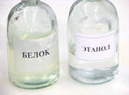
Результат опыта: в первой пробирке белок растворяется, так как он является легкорастворимым белком и хорошо усваивается организмом. Во второй пробирке образуется плотный белый осадок – в спирте белки не растворяются, спирт отнимает у белков воду. В результате этого нарушаются структура и свойства белка, его функции.
Вопрос ученикам: Что же происходит с клетками организма, когда поступает алкоголь высокой концентрации?
Ответ. Белки клетки начинают разрушаться, что ведёт к нарушению работы всех клеток органов.
Ответ школьников 2-й группы по плану.
Краткое изложение сообщений школьников о вреде курения.
В состав табачного дыма входят никотин, пиридин, этилен, изопрен. А также бензопирен, радиоактивный полоний или мышьяк, висмут или аммиак, свинец 210, муравьиная, синильная кислоты, ядовитые газы (сероводород, угарный и углекислый газы, синильная и др. химические соединения. Наиболее ядовитые из них никотин, синильная кислота. Курение является одной из причин различных нервных расстройств у подростков, они плохо спят, становятся раздражительными, рассеянными, ослабевает внимание, нарушается память, умственная активность. Особенно опасно это для подростков, так как клетки головного мозга менее устойчивы к влиянию токсинов.
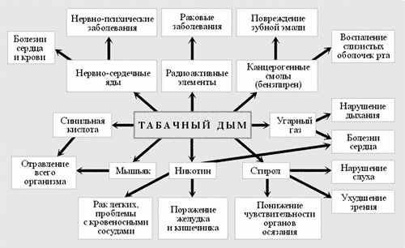

Пагубная привычка существенно изменяет внешность пристрастившихся к табаку в худшую сторону. Обследование более ста злостных курильщиков показали, что морщин у них в пять раз больше, чем у некурящих сверстников, поскольку вредные токсичные вещества, содержащиеся в табачном дыме, травмируют мелкие кровеносные сосуды на лице. А это вызывает преждевременное старение, увядание кожи.

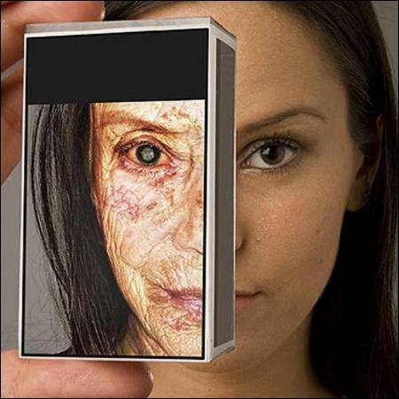

У каждого седьмого курильщика развивается тяжелейше заболевание – облитерирующий эндартериит. Болезнь нередко приводит к гангрене нижних конечностей, ампутации.
Ежегодно рак лёгких уносит миллионы жизней. Эта тяжелейшая форма раковой болезни у курильщиков возникает в 15-20 раз чаще, чем у тех, кто не имеет пагубной привычки.
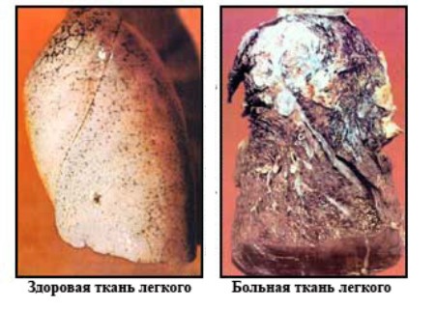

Английский союз врачей скрупулёзно подсчитал: каждая сигарета сокращает жизнь на 5-6 минут. Человек, выкуривающий в день по 10 или чуть больше сигарет, умышленно отбирает у себя приблизительно 6 лет жизни!
Печально, но факт: если в делах мы методично всё продумываем, просчитываем на несколько шагов вперёд, то в вопросах здоровья крепко надеемся на русское «авось». А это не надёжный партнёр!
Беда в том, что сигарета тихонько, исподволь подталкивает к краю бездны. Как утверждал немецкий мыслитель Г.Лессинг: «Яд, который не действует сразу, не становится менее опасным».
Даже если «кривая вывезет» и курение не так пагубно отразится на вашем здоровье, задумайтесь, какой смысл участвовать в этой, заведомо проигрышной, лотерее? Не лучше ли вовремя выйти из игры и бросить курить? «Но как это сделать?!» - воскликнет любой курильщик, особенно со стажем. Начать можно вот с чего…
Выясните причину. «Ничего нет легче, чем бросить курить. Я это проделывал десятки раз», - остроумно заметил Марк Твен. Кстати, специалисты утверждают: обычно для того, чтобы окончательно отказаться от курения, требуется от четырёх до десяти попыток.
Первый шаг, который нужно сделать для того, чтобы искоренить дурную привычку, - выяснить ее причину. Признайтесь себе, почему вы курите.
Профессор Д. Хорн, директор Национального статистического центра курения и здоровья (Даллас, США), предлагает любопытный текст «Причины курения». Те, кто курит, могут ответить на вопросы текста «Причины курения» и решить для себя, стоит ли разрушать свое здоровье, если все это – только желание не отстать от товарищей.
Давайте выясним, каковы преимущества некурения перед курением табака?

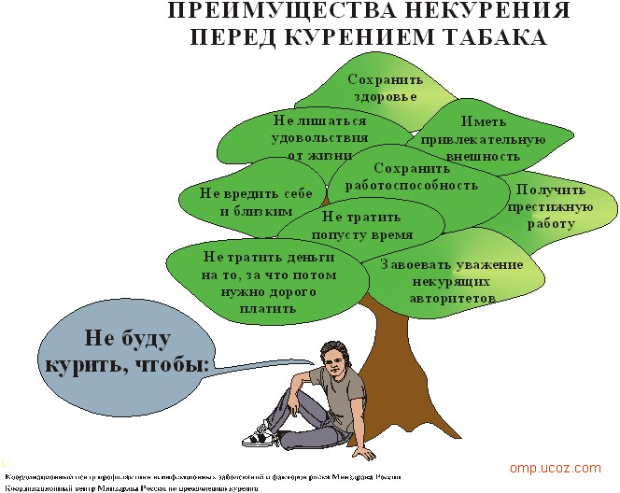

Демонстрация опыта «Обнаружение в табачном дыме кислот и
никотина».
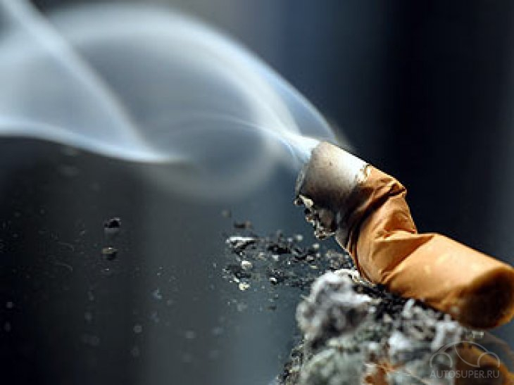

Цель опыта: дать школьникам представление о сложном составе табачного дыма, выявить в нем наличие кислот смол, никотина.
Ход опыта: развернуть фильтры целой сигареты и окурка, сравнить их. В фильтре окурка темно-коричневого цвета осталась часть смол никотина, образующихся при курении. Эти вещества оседают на стенках альвеол. Фильтры бросают в пробирки с окрашенной содовой водой. Красная окраска в пробирке с фильтром от окурка исчезает под действием кислот (реакция нейтрализации), появление бурой окраски обусловлено присутствием никотина, смол и частиц угля.
Вопрос ученикам. Как влияют на организм человека продукты, образующиеся при курении?
Вывод. Вы видите, что проблемы эти носят глобальный характер. В разных странах по-разному борются с этим злом. Популяризация здорового образа жизни и отказа от вредных привычек приносит свои плоды. В западных странах «модно» быть здоровым, заниматься спортом, посещать спортивные залы, бассейны, в нашей же стране количество курящих неуклонно растет.

Наркомания и токсикомания
Ответ школьников 3 группы
Краткое изложения сообщений о наркомании и токсикомании.

Термины «наркомания» и «токсикомания» употребляются параллельно для обозначения двух течений токсикомании.
Наркомания- пристрастие к наркотикам (препараты опия, конопли, южноамериканского растения коки). Токсикомания – пристрастие к употреблению широкого круга веществ, способных воздействовать на психику (от таблеток до клея, растворителей).
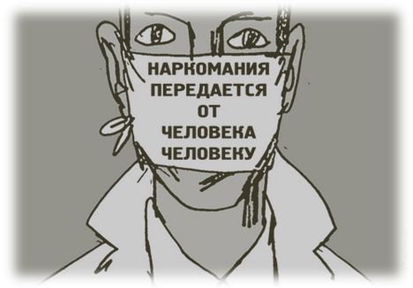
Первая проба наркотика вызывает защитную реакцию организма: головокружение, тошнота, рвота, а иногда – никаких изменений.
Вторая или третья проба - вызывает состояние эйфории (удовольствие, галлюцинации и др.). Возникает очаг патологического возбуждения в гипоталамусе, требующий новых порций наркотика. Самочувствие, настроение ухудшаются до тех пор, пока наркотик не вводится в организм, - это и есть зависимость от наркотика. Организм привыкает к наркотику, снижает чувствительность к нему и требует всё большие дозы для получения удовольствия. Если наркотик не поступает, то начинается «ломка»: боли в голове, суставах и мышцах, потливость, рвота, головокружение. У человека нарушаются все психологические функции, он агрессивен, неуравновешен, злобен. При очередном приёме наркотика всё проходит – это состояние абстиненции. На стадии развитой зависимости происходит истощение организма: слабость, неспособность к умственным и физическим усилиям. Видны признаки тяжелого отравления организма: кожа сухая, желтая, человек выглядит глубоким стариком, страдает слабоумием.

3. Подведение итогов
Давайте сделаем выводы:
1. Необходима активная пропаганда против вредных привычек.
2. Неправильный образ жизни влияет на продолжительность жизни человека.
3. Алкоголизм, курение, наркомания, токсикомания ухудшают социальную обстановку в стране, обрекают на гибель или болезни будущие поколения россиян.
4 Заключительное слово учителя
Давайте попытаемся наши представления о счастливой полноценной жизни выразить в виде дерева жизни. Листья этого дерева – дни жизни человека. Каждый лист будет свеж и зелен, если поддерживать крону будут равноценные ветви: « я могу», «я хочу», «я должен». Это ведь замечательно, что человек делает в жизни то, что он может, и это не противоречит тому, что он должен, не противоречит интересам других людей; когда то, что человек должен делать, он и может, и хочет. Эти ветви поддерживает ствол «здоровый образ жизни», питаемый корнями – «составляющими здоровый образ жизни».
Надеюсь, вы поняли, что вредные привычки нужно изгонять, а здоровый образ жизни всем необходим.

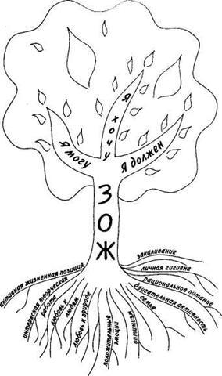

Литература

1.Анастасова. Л. П. Человек и окружающая среда. М: Просвещение, 2016 г.
2. В.Т. Величковский, В.И. Кирпичев, И.Т. Суравегина. Здоровье человека и окружающая среда. М.: Новая школа, 2009 г.
3.Бросил курить получи 1000! Ж.. Здоровье. 1998. № 6. с. 50.
4. Дымная ловушка Ж. Здоровье.1995. №5. с. 24; № 6 с. 40.
5. Исповедь наркомана; «Я употребляю наркотики…»; Шесть заблуждений наркомана Ж. Здоровье. 1998 № 4.

